Скремблер — маскиратор речи, предназначен для кодирования и декодирования звукового сигнала, который передается в эфир. Для прослушивания закодированного сигнала необходимо наличие у принимающей рации такого же модуля скремблера, что и у передающей.

Скремблеры активно применяются для защиты радио переговоров. При скремблировании возможно преобразование речевого сигнала по трем параметрам: амплитуде, частоте и времени. Однако в системах подвижной радиосвязи практическое применение нашли в основном частотные и временные преобразования сигнала, а также их комбинации.

Возможные помехи в радиоканале существенно затрудняют точное восстановление амплитуды речевого сигнала, в связи с чем амплитудные преобразования при скремблировании практически не применяются.  
Основные методы преобразования речевого сигнала:

Частотные преобразования:  
— Частотная инверсия сигнала (преобразование спектра сигнала с помощью гетеродина и фильтра)  
— Разбиение полосы частот речевого сигнала на несколько поддиапазонов и частотная инверсия спектра в каждом относительно средней частоты поддиапазоне  
— Разбиение полосы частоты речевого сигнала на несколько поддиапазонов и их частотные перестановки

Временные преобразования  
— Инверсия по времени сегментов речи  
— Временные перестановки сегментов речевого сигнала  
— Комбинированные методы

Современные системы скремблирования сильно отличаются от ранних моделей скремблеров. Это сложные оцифровывающие устройства, совмещенные с устройствами шифрования. В таких системах исходный сигнал преобразуется в цифровую форму, затем данные шифруются и отправляются. Будучи совмещенными с системами асимметричного шифрования, эти скремблеры являются более криптостойкими, чем их ранние аналоги. Только такие системы считаются достаточно надежными для работы с важной информацией.  
Как правило, скремблер выпускается в виде сменных модулей.

Обзор трех аппаратов:

# **1) DVB-C модулятор со скремблером CRT1041M-C-IP**

CRT1041M-C-IP представляет собой Edge QAM Модулятор со встроенным скремблером системы условного доступа CAS Crypton. До четырех MPTS потоков, инкапсулированных в IP пакеты, могут быть приняты на IP входе устройства. Выборочное DVB-CAS кодирование телевизионных программ и система адресных абонентских сообщений CAS Crypton позволяют управлять доступом в коммерческих телевизионных сетях. Каждый из потоков преобразуется в DVB-C модулированный сигнал и может быть перенесен в произвольную область ВЧ диапазона(48-850МГц). Управление устройством производится через Web интерфейс. SNMP интерфейс позволяет производить непрерывный контроль и логирование основных параметров работы устройства.

## Функциональная блок-схема модулятора

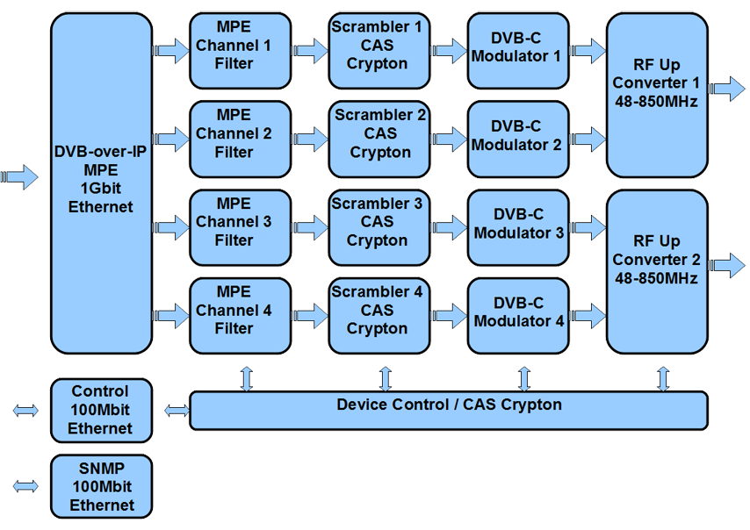

**Характеристики устройства**

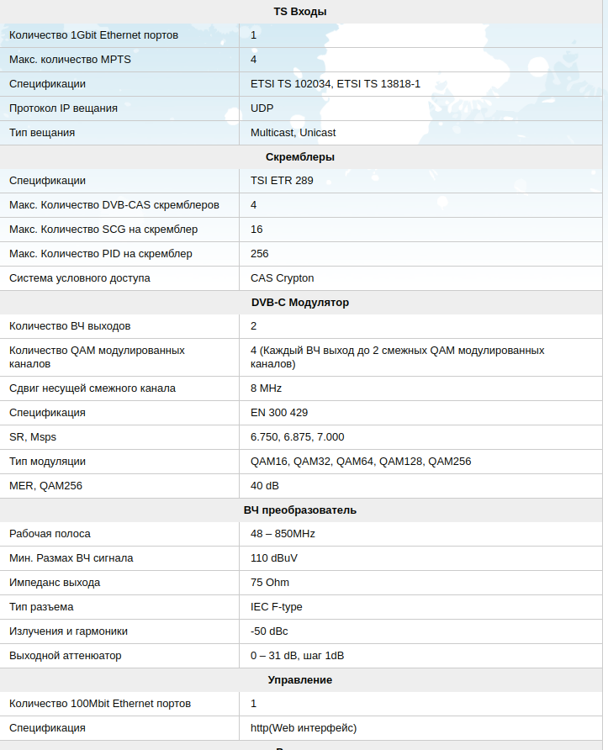

# **2) Скремблер COD912IPE**

COD912IPE представляет собой четырехканальный DVB скремблер системы условного доступа CAS Crypton, предназначенный для работы в составе головных станций, использующих DVB-over-IP технологию распределения транспортных потоков. Такое компактное и высоко интегрированное решение позволяет с исключительной эффективностью построить центральную головную станцию с условным доступом. Web интерфейс позволяет управлять устройством, вне зависимости от местонахождения оператора.

Характеристики устройства

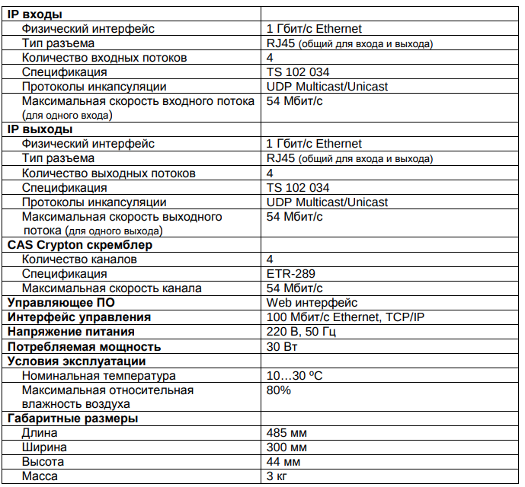

### **3) Стационарный скремблер “ГРОТ-С”**

Сертификат соответствия требованиям Госкомсвязи РФ. Сертификат соответствия требованиям ФАПСИ.

Скремблер “Грот-С” устанавливается в помещении АТС, дистанционно управляется от скремблера “Грот”, работает только в паре с абонентским скремблером “Грот” в необслуживаемом режиме и имеет идентичный с абонентским скремблером мастер-ключ. Технические характеристики скремблера “Грот-С” аналогичны параметрам скремблера “Грот”.

Скремблер “Грот-С” производится в двух модификациях: бескорпусной и корпусной. Бескорпусной вариант предназначен для работы в составе модуля МАК-16 и устанавливается на городских АТС. Корпусной вариант скремблера “Грот-С” устанавливается на местной учрежденческой АТС и обеспечивает защиту одной абонентской линии.

* потребляемая мощность: не более 2,5 Вт;
* питание: 9 В от входящего в комплект поставки источника постоянного напряжения;
* габариты корпусного варианта “Грот-С”: 115х200х30 мм;
* вес: не более 0,8 кг.

